!!!Avertissement !!! :
N'enregistrez PAS ce document avant d'avoir lu le manuel ci-dessous !
Si vous avez ouvert ce document par erreur, quittez SANS enregistrer.

Ceci est le fichier qui permet de modifier les styles sur tous les modèles urban.
Il existe 5 styles adaptables propres au documents urban qui sont :

-UrbanTitle : le style des titres principaux
-UrbanTitle2 : le style des titres secondaires
-UrbanTitle3 : le style des sous-titres
-UrbanBody : le style du corps de texte
-UrbanAddress : le style du cadre des adresses
-UrbanTable : le style du texte des tableaux
Le style décrit par chaque ligne est appliqué sur celle-ci en guise d'exemple.
Si vous cliquez sur la ligne "UrbanTitle, le style des titres principaux" (affiché en haut à gauche) est de style "UrbanTitle".

Pour adapter un style via le panneau "Styles et formatage", cliquer sur l’icône correspondante ou appuyer sur F11.
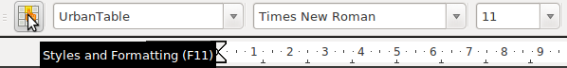

Si les styles d'urban n'apparaissent pas, il faut sélectionner "styles appliqués" ou "Tous les styles" dans la liste déroulante située dans le bas de la fenêtre.

Ensuite faire un clic droit sur le style à modifier et cliquer sur "modifier".
L'onglet "Police" vous permet de modifier par exemple la police de caractère pour ce style.
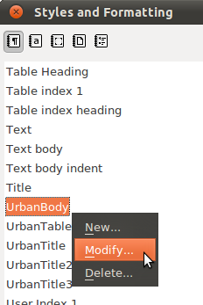
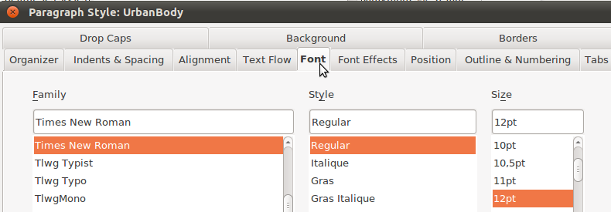

Enregistrer ensuite ce document pour mettre à jour les styles sur tous les modèles urban.

Attention que cette mise à jour prend quelques minutes !!! Il est recommandé de ne plus changer ce document de style et de ne pas modifier les modèles pendant l'opération !!!

